Der Zoll und seine Aufgaben: Einführung ins Thema (1)

Menschen reisen heute in der ganzen Welt umher und möchten Grenzen ohne grosse Kontrollen überschreiten. Umgekehrt soll die Grenze aber auch schützen – z.B. vor gefährlichen Medikamenten oder heiklen Lebensmitteln (=Esswaren).

Aufgaben:

- Überlege dir: Welche Aufgaben muss ein Zoll erfüllen? Schreibe deine Ideen ins unten stehende Cluster.
- Schaut euch in der Klasse den Intro-Film an. Notiert euch auf der zweiten Seite die vier Hauptaufgaben des Zolls.
- Nach dem Film kannst du dein Cluster vervollständigen.
- Vergleicht danach eure Ergebnisse in der Klasse.

Schutz vor heiklen Lebensmitteln

Schutz vor gefährlichen Medikamenten

Aufgaben des Zolls

Der Schweizer Zoll nimmt vier Hauptaufgaben wahr:

- ____________________________________________________________________

- ____________________________________________________________________

- ____________________________________________________________________

- ____________________________________________________________________

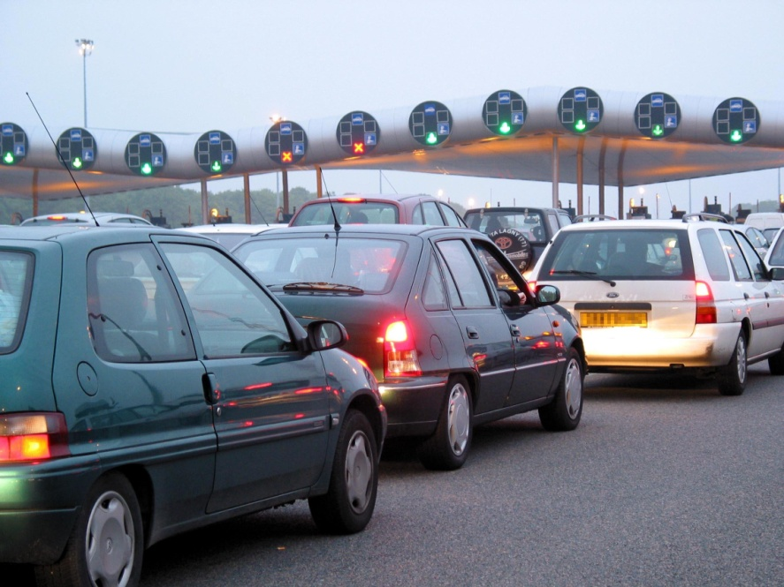

Über 4000 Personen arbeiten beim Schweizer Zoll. Es gibt zwei Hauptbereiche, in denen die Mitarbeiter tätig sind:

_______________________________________ ___________ Mitarbeiter

_______________________________________ ___________ Mitarbeiter

